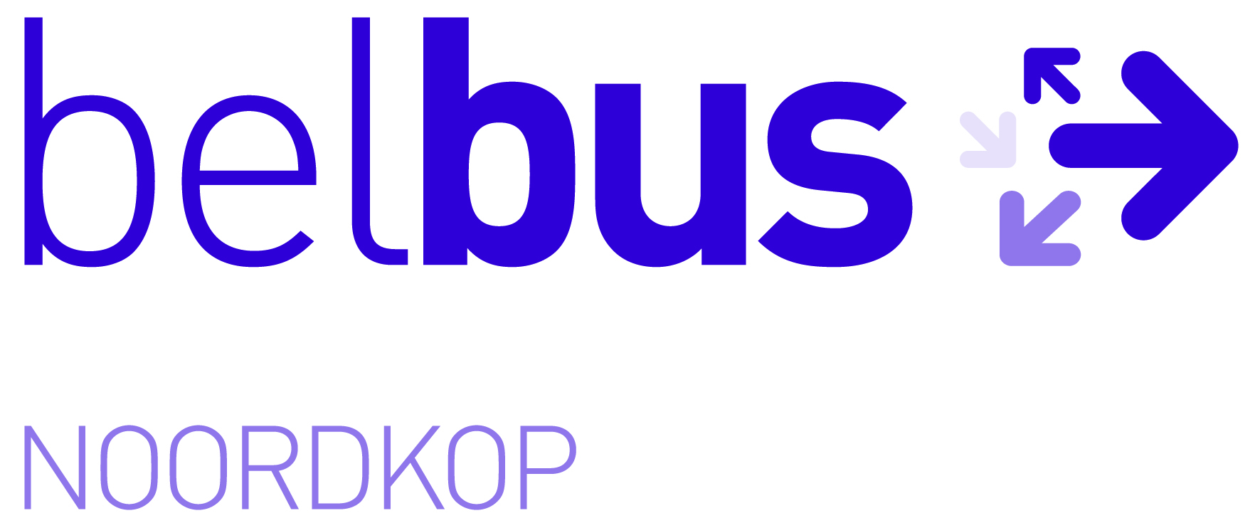

Belbusvereniging Noordkop

Secretariaat
Winkelerzand 37 d
1731 LR Winkel

Postadres
Postbus 59
1733 ZH Nieuwe Niedorp

Tel. 0224 227709
E-mail: secretariaat@belbusnoordkop.nl
www.belbusnoordkop.nl

KvK 50149709
IBAN NL62 RABO 0305 6292 55
BTW 8225.73.799.B01

AANVRAAG KOSTELOOS MEEREIZEN BEGELEIDING

Hierbij verklaar ik dat het is noodzakelijk is dat ik op medische gronden begeleiding nodig heb tijdens het reizen.

Om die reden vraag ik aan om kosteloos één begeleider mee te kunnen nemen.

NAAM LID …………………………………………….

ADRES LID …………………………………………….

POSTCODE …………………………………………….

WOONPLAATS …………………………………………….

MOBIEL 06………………………………………….

DATUM …………………………………………….

HANDTEKENING LID …………………………………………….

AKKOORD BELBUSVERENIGING NOORDKOP …………………

Bestuur Belbusvereniging Noordkop

